江苏省仪征中学2021-2022学年度第一学期高二生物学科导学案
体温调节（2）
研制人：刘金媛 审核人：宣雯雯
班级：____________姓名：____________学号：________授课日期：2021年10月26日
【本课在课程标准里的表述】以血糖、体温、pH和渗透压等为例，阐明机体通过调节作用保持内环境的相对稳定，以保证机体的正常生命活动
【学习目标】
科学思维：构建体温调节的概念模型
生命观念：结合体温调节的过程，深化稳态与平衡观
【学习内容】
【导学】
1.体温稳定的调节
(1)调节方式： 调节。
(2)寒冷条件
INCLUDEPICTURE "E:\\周飞燕\\2021\\同步\\生物\\191.TIF" \* MERGEFORMATINET INCLUDEPICTURE "E:\\周飞燕\\2021\\同步\\生物\\word\\191.TIF" \* MERGEFORMATINET INCLUDEPICTURE "E:\\周飞燕\\2021\\同步\\生物\\word\\191.TIF" \* MERGEFORMATINET INCLUDEPICTURE "E:\\马珊珊\\2021\\同步\\看\\生物 苏教 选择性必修1\\全书完整的Word版文档\\191.TIF" \* MERGEFORMATINET
(3)炎热环境
INCLUDEPICTURE "E:\\周飞燕\\2021\\同步\\生物\\192.TIF" \* MERGEFORMATINET INCLUDEPICTURE "E:\\周飞燕\\2021\\同步\\生物\\word\\192.TIF" \* MERGEFORMATINET INCLUDEPICTURE "E:\\周飞燕\\2021\\同步\\生物\\word\\192.TIF" \* MERGEFORMATINET INCLUDEPICTURE "E:\\马珊珊\\2021\\同步\\看\\生物 苏教 选择性必修1\\全书完整的Word版文档\\192.TIF" \* MERGEFORMATINET INCLUDEPICTURE "\\\\米昕\\g\\2021年\\2021 同步\\生物学 苏教版 选择性必修1（新教材）\\全书完整的Word版文档\\192.TIF" \* MERGEFORMATINET 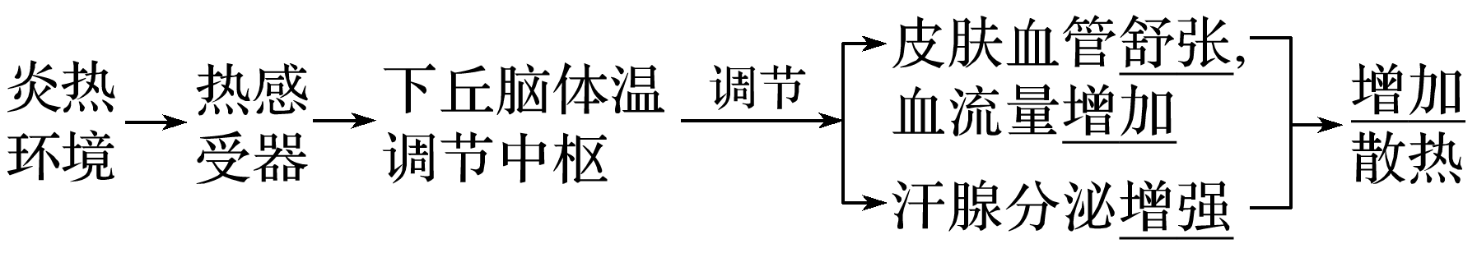
INCLUDEPICTURE "E:\\周飞燕\\2021\\同步\\生物\\192.TIF" \* MERGEFORMATINET INCLUDEPICTURE "E:\\周飞燕\\2021\\同步\\生物\\word\\192.TIF" \* MERGEFORMATINET INCLUDEPICTURE "E:\\周飞燕\\2021\\同步\\生物\\word\\192.TIF" \* MERGEFORMATINET INCLUDEPICTURE "E:\\马珊珊\\2021\\同步\\看\\生物 苏教 选择性必修1\\全书完整的Word版文档\\192.TIF" \* MERGEFORMATINET INCLUDEPICTURE "\\\\米昕\\g\\2021年\\2021 同步\\生物学 苏教版 选择性必修1（新教材）\\全书完整的Word版文档\\192.TIF" \* MERGEFORMATINET
(4)发热
(5)人体体温相对稳定的生理意义
①维持体温的相对稳定是人体生命活动正常进行的 。
②当体温过低时，酶的活性 ，代谢速率 ，生命活动受到影响；当体温过高时，酶的活性也会 ，甚至丧失，生命活动出现异常。
(6)一定限度的发热是人体抵抗疾病的 反应， 消除致病因素，恢复身体健康。
2．行为性体温调节和自主性体温调节
(1)恒温动物和变温动物都具有一定的 能力。
(2)人类或其他恒温动物区别于变温动物的主要特征是具备 功能。
【导思】
1.正误判断
(1)人的体温是恒定不变的( )
(2)寒冷环境中，机体通过各种途径减少散热，其产热量低于炎热环境( )
(3)下丘脑是体温感觉中枢，调节机体产热和散热的动态平衡( )
(4)某人发高烧时，体温维持在38.5 ℃，说明其机体产热量大于散热量( )
2.尝试写出在寒冷条件下产生冷觉的神经传导路径。

3.有人说“春捂秋冻”有益健康；也有人讲“知冷知热”不会生病？哪一种说法更有道理？

4.人体调节体温的能力是无限的吗？人如果长时间停留在寒冷或炎热环境中会怎样？

【导练】
1．如图表示一段时间内，人体皮肤血流量变化曲线，下列相关叙述不正确的是( )
INCLUDEPICTURE "E:\\周飞燕\\2021\\同步\\生物\\196.TIF" \* MERGEFORMATINET INCLUDEPICTURE "E:\\周飞燕\\2021\\同步\\生物\\word\\196.TIF" \* MERGEFORMATINET INCLUDEPICTURE "E:\\周飞燕\\2021\\同步\\生物\\word\\196.TIF" \* MERGEFORMATINET INCLUDEPICTURE "E:\\马珊珊\\2021\\同步\\看\\生物 苏教 选择性必修1\\全书完整的Word版文档\\196.TIF" \* MERGEFORMATINET INCLUDEPICTURE "\\\\米昕\\g\\2021年\\2021 同步\\生物学 苏教版 选择性必修1（新教材）\\全书完整的Word版文档\\196.TIF" \* MERGEFORMATINET 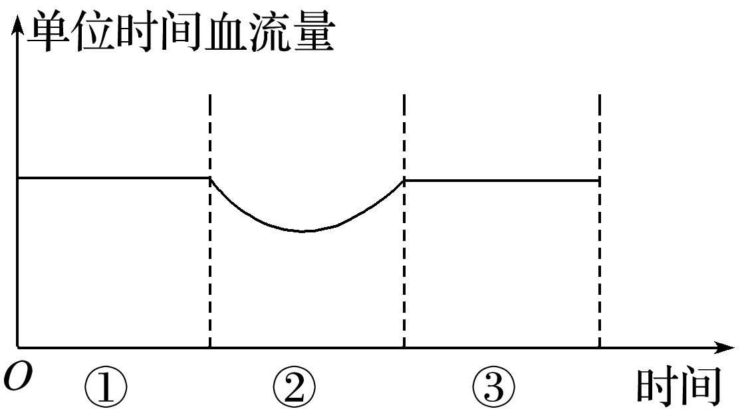
A．若①为25 ℃条件，则②可能为0 ℃环境
B．在时间②内，人体可通过骨骼肌不自主战栗来增加产热
C．在时间②内，体内酶的活性比时间①③低
D．在时间②内，皮肤血管收缩是非条件反射
2．如图是人体体温调节部分结构模式图，下列说法错误的是( )
INCLUDEPICTURE "E:\\周飞燕\\2021\\同步\\生物\\+1A.TIF" \* MERGEFORMATINET INCLUDEPICTURE "E:\\周飞燕\\2021\\同步\\生物\\word\\+1A.TIF" \* MERGEFORMATINET INCLUDEPICTURE "E:\\周飞燕\\2021\\同步\\生物\\word\\+1A.TIF" \* MERGEFORMATINET INCLUDEPICTURE "E:\\马珊珊\\2021\\同步\\看\\生物 苏教 选择性必修1\\全书完整的Word版文档\\+1A.TIF" \* MERGEFORMATINET INCLUDEPICTURE "\\\\米昕\\g\\2021年\\2021 同步\\生物学 苏教版 选择性必修1（新教材）\\全书完整的Word版文档\\+1A.TIF" \* MERGEFORMATINET 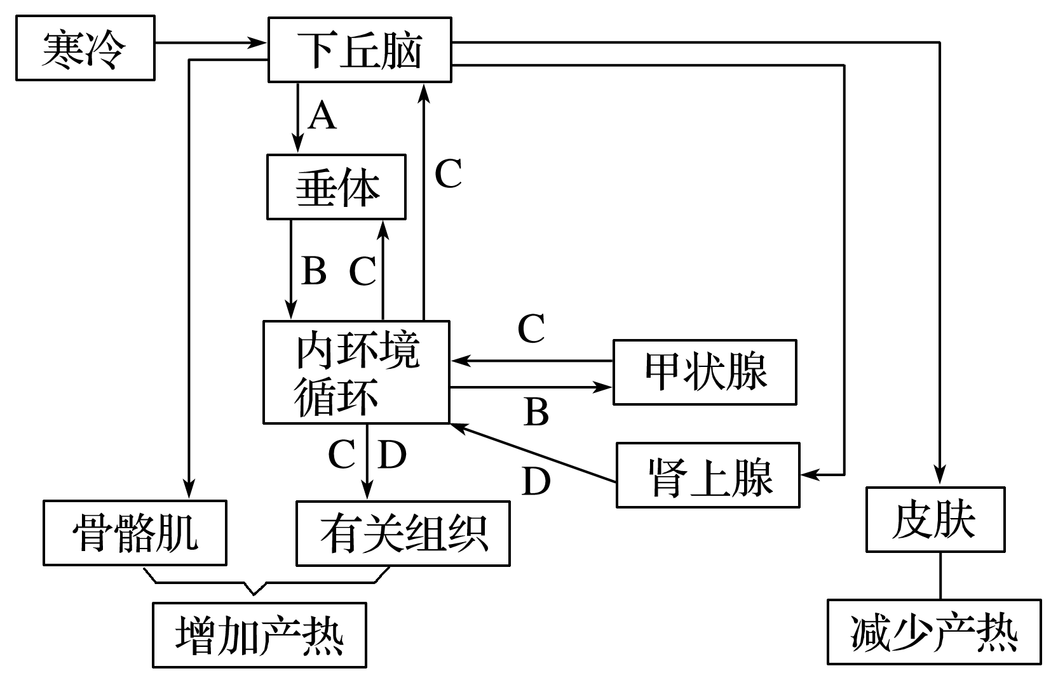
A．“寒冷→下丘脑→肾上腺”的调节是神经调节
B．“甲状腺→内环境→下丘脑”的调节是体液调节
C．寒冷环境下，机体产热量增加，散热量也增加
D．图中肾上腺和甲状腺都属于效应器

【课后反思】

【课后练习】体温调节（2） 限时30分钟
班级：____________姓名：____________学号：________日期：________
对点强化
1．下列关于人体体温调节的叙述，不正确的是( )
A．冬天走到室外后，冷觉感受器受到刺激产生兴奋
B．人体体温的恒定受神经、体液的共同调节
C．肝是人体内代谢最旺盛、产热量最大的内脏器官
D．寒冷环境中，下丘脑体温调节中枢可以通过副交感神经促进肾上腺分泌肾上腺素
2．下列属于人在寒冷环境中身体变化的是( )
①皮肤血管收缩 ②皮肤血流量增多 ③甲状腺激素分泌增加 ④汗液分泌增多 ⑤骨骼肌不自主战栗 ⑥代谢活动增强
A．①④⑤ B．①③⑤⑥
C．②⑤⑥ D．②③⑤⑥
3．体温调节中枢和体温感觉中枢分别在( )
A．大脑皮层、下丘脑
B．下丘脑、大脑皮层
C．下丘脑、脊髓
D．脊髓、大脑皮层
4．正常人的体温能维持在37 ℃左右，是因为下丘脑体温调节中枢的“调定点”为37 ℃，若“调定点”改变，体温将随之改变。流感病毒侵入某人机体后，机体发热至39 ℃，持续一段时间后自动恢复正常。下列叙述错误的是( )
A．体温由37 ℃上升至39 ℃的过程中，机体汗腺分泌减少
B．体温由37 ℃上升至39 ℃以后，“调定点”开始上升
C．体温由39 ℃降至37 ℃的过程中，机体散热量大于产热量
D．体温恢复正常是神经—体液—免疫调节共同作用的结果
5．“冰桶挑战赛”是一项慈善活动，目的是让更多人知道被称为“渐冻人”的罕见疾病，同时也达到募款帮助治疗的目的。当一桶冰水从头顶浇下，身体会作出一系列的反应，下列有关描述不正确的是( )
A．皮肤血管收缩，血流量减少
B．甲状腺激素、肾上腺素和去甲肾上腺素分泌增加
C．体温下降，代谢减弱
D．此过程既有神经调节，也有体液调节
6．如图所示为人体体温调节示意图，根据图示过程判断下列叙述错误的是( )
INCLUDEPICTURE "E:\\周飞燕\\2021\\同步\\生物\\199.TIF" \* MERGEFORMATINET INCLUDEPICTURE "E:\\周飞燕\\2021\\同步\\生物\\word\\199.TIF" \* MERGEFORMATINET INCLUDEPICTURE "E:\\周飞燕\\2021\\同步\\生物\\word\\199.TIF" \* MERGEFORMATINET INCLUDEPICTURE "E:\\马珊珊\\2021\\同步\\看\\生物 苏教 选择性必修1\\全书完整的Word版文档\\199.TIF" \* MERGEFORMATINET INCLUDEPICTURE "\\\\米昕\\g\\2021年\\2021 同步\\生物学 苏教版 选择性必修1（新教材）\\全书完整的Word版文档\\199.TIF" \* MERGEFORMATINET 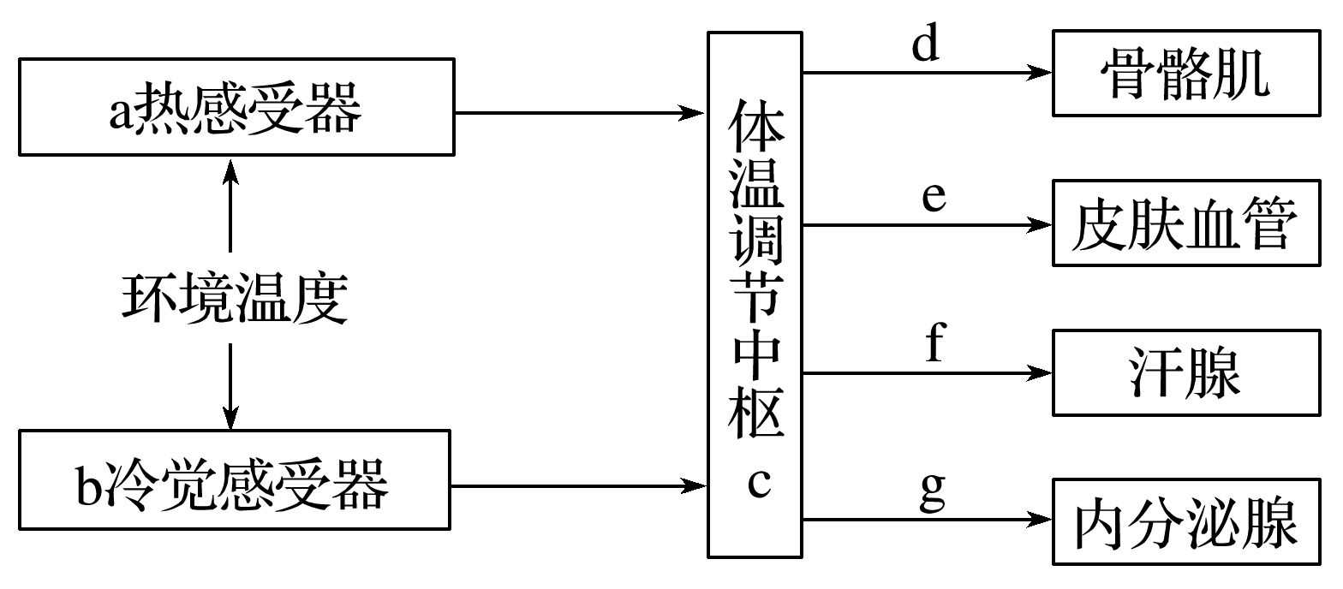
A．当机体受到炎热刺激时，机体主要依靠d、e和f散热
B．当机体受到寒冷刺激时，机体可通过b→c→g完成调节
C．d途径主要是依靠骨骼肌的产热完成的
D．人体体温调节的过程属于神经—体液调节
7.．下图是当环境温度由25 ℃降到10 ℃时，正常人体体温调节的曲线图。请据图分析，下列说法不正确的是( )
INCLUDEPICTURE "E:\\周飞燕\\2021\\同步\\生物\\200.TIF" \* MERGEFORMATINET INCLUDEPICTURE "E:\\周飞燕\\2021\\同步\\生物\\word\\200.TIF" \* MERGEFORMATINET INCLUDEPICTURE "E:\\周飞燕\\2021\\同步\\生物\\word\\200.TIF" \* MERGEFORMATINET INCLUDEPICTURE "E:\\马珊珊\\2021\\同步\\看\\生物 苏教 选择性必修1\\全书完整的Word版文档\\200.TIF" \* MERGEFORMATINET INCLUDEPICTURE "\\\\米昕\\g\\2021年\\2021 同步\\生物学 苏教版 选择性必修1（新教材）\\全书完整的Word版文档\\200.TIF" \* MERGEFORMATINET 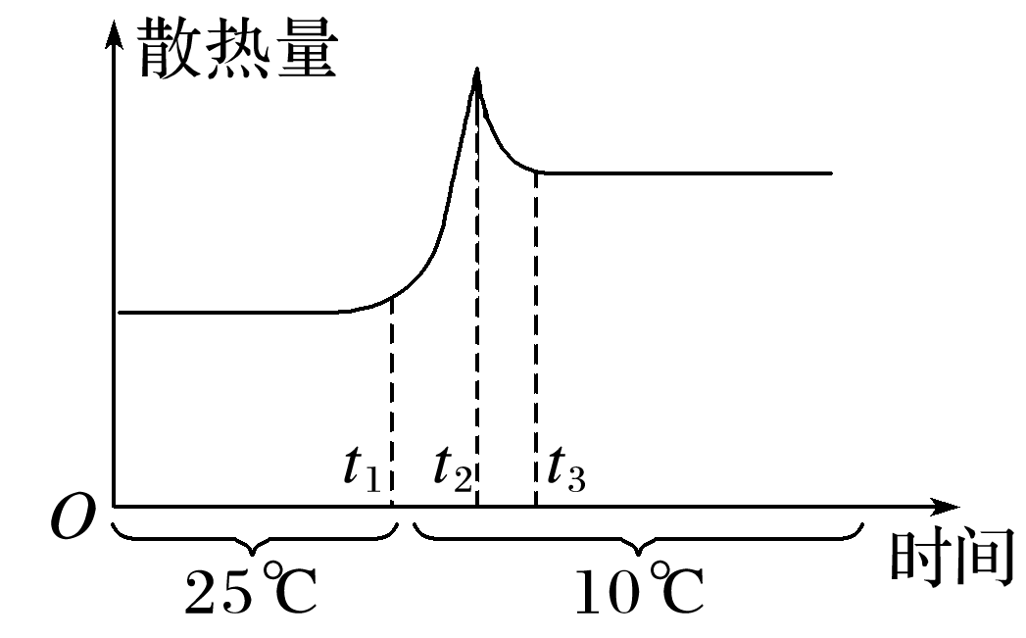
A．当环境温度为25 ℃时，人体产热量等于散热量
B．当环境温度从25 ℃下降到10 ℃时，t₁到t₂时间段散热量增加是由人体体温与环境温度的差值加大造成的
C．时间t₂以后，散热量减少，这是体温调节的结果
D．时间t₃以后单位时间的产热量小于时间O～t₁时间段单位时间的产热量
8．如图表示健康人从温暖环境进入寒冷环境时的体温调节的部分过程，下列有关叙述错误的是( )
INCLUDEPICTURE "E:\\周飞燕\\2021\\同步\\生物\\201.TIF" \* MERGEFORMATINET INCLUDEPICTURE "E:\\周飞燕\\2021\\同步\\生物\\word\\201.TIF" \* MERGEFORMATINET INCLUDEPICTURE "E:\\周飞燕\\2021\\同步\\生物\\word\\201.TIF" \* MERGEFORMATINET INCLUDEPICTURE "E:\\马珊珊\\2021\\同步\\看\\生物 苏教 选择性必修1\\全书完整的Word版文档\\201.TIF" \* MERGEFORMATINET INCLUDEPICTURE "\\\\米昕\\g\\2021年\\2021 同步\\生物学 苏教版 选择性必修1（新教材）\\全书完整的Word版文档\\201.TIF" \* MERGEFORMATINET 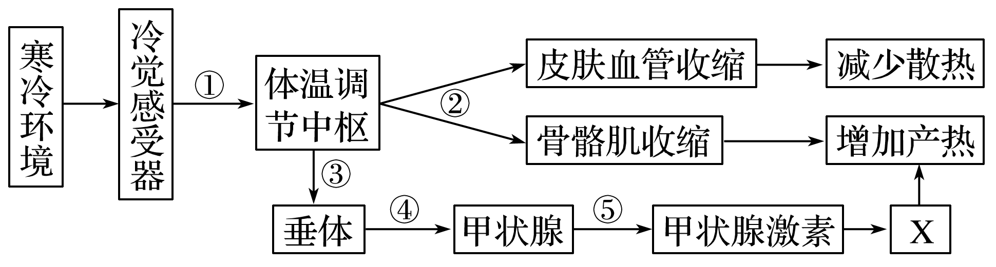
A．体温调节中枢位于下丘脑
B．图中①→③→④→⑤过程属于神经—体液调节
C．“X”代表的主要生理变化是细胞呼吸增强
D．最初的一段时间内，人体产热速率明显大于散热速率
9.人体下丘脑具有内分泌功能，也是一些调节中枢的所在部位。下列有关下丘脑的叙述，错误的是（ ）A．下丘脑能感受细胞外液渗透压的变化
B．下丘脑能分泌抗利尿激素和促甲状腺激素
C．下丘脑参与水盐平衡的调节：下丘脑有水平衡调节中枢
D．下丘脑能感受体温的变化；下丘脑有体温调节中枢
10.冬泳是受许多人喜爱的一项健身方式，但是冬泳时间不宜过长，否则可能会对身体造成伤害。
下列有关说法错误的是( )
A.机体受到寒冷刺激后，皮肤的冷觉感受器兴奋，产生的神经冲动传至大脑皮层，产生冷觉
B.持续冬泳使血浆中的CO₂浓度升高，会刺激下丘脑的呼吸中枢，使其兴奋，从而使呼吸加快
C.机体在低温环境中会通过毛细血管收缩减少散热
D.冬泳过程中机体为了抵抗寒冷，甲状腺激素和肾上腺素的分泌增加，使人精神振奋
综合强化
11．(多选)人体感染病毒后的发热过程分为体温上升期、高温持续期和体温下降期。下列叙述正确的是( )
A．神经调节和体液调节共同调节体温
B．高温持续期，产热量大于散热量
C．体温下降期，汗腺分泌可能增加
D．发热造成消化酶的活性下降，食欲差
12．(多选)如图表示某健康男子在休息时，血液流经皮肤的相对流量，室内温度在a时刻由15 ℃突然升至40 ℃，在b时刻又突然降至15 ℃。下列说法错误的是( )
INCLUDEPICTURE "E:\\周飞燕\\2021\\同步\\生物\\202.TIF" \* MERGEFORMATINET INCLUDEPICTURE "E:\\周飞燕\\2021\\同步\\生物\\word\\202.TIF" \* MERGEFORMATINET INCLUDEPICTURE "E:\\周飞燕\\2021\\同步\\生物\\word\\202.TIF" \* MERGEFORMATINET INCLUDEPICTURE "E:\\马珊珊\\2021\\同步\\看\\生物 苏教 选择性必修1\\全书完整的Word版文档\\202.TIF" \* MERGEFORMATINET INCLUDEPICTURE "\\\\米昕\\g\\2021年\\2021 同步\\生物学 苏教版 选择性必修1（新教材）\\全书完整的Word版文档\\202.TIF" \* MERGEFORMATINET 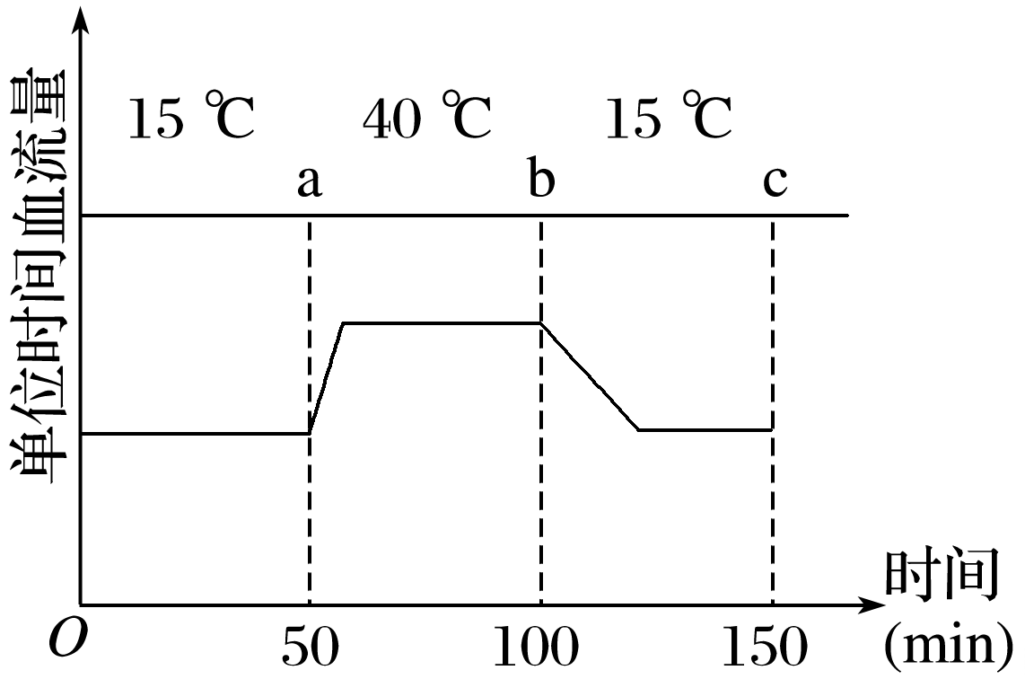
A．在开始的50 min内，血液中甲状腺激素的含量急剧上升
B．在ab时段，机体的产热量小于散热量
C．体内酶的活性bc时段比ab时段明显降低
D．机体耗氧量bc时段比ab时段相对较大
13.(多选)低体温患者的体温会下降到35度以下，严重的低体温患者常有意识障碍，剧烈颤抖、心动过缓等症状，甚至危及生命。下列相关叙述正确的是( )
A．体温下降是患者产热总量明显低于散热总量的直接结果
B．可通过隔离保温、吸入暖的氧气等对低体温患者进行抢救
C．低体温患者体内甲状腺激素、肾上腺素分泌量增多
D．低体温患者是由于大脑皮层体温调节中枢受损导致
14．(多选)为了探究下丘脑在体温调节中的作用，某科研工作者进行了如下实验。下列有关叙述正确的是( )
编号 |  | 处理
A组小白鼠 | 切除下丘脑 | 同时置于寒冷环境中，定时测量体温与耗氧量
B组小白鼠 | 正常手术但不切除下丘脑 | 同时置于寒冷环境中，定时测量体温与耗氧量

A.需选择多只体重相近、生理状况相似的小白鼠均分为两组
B．B组正常手术的目的是排除手术切口对实验结果的影响
C．A组小白鼠不能产生冷觉，其耗氧量低于B组小白鼠
D．B组小白鼠能产生冷觉，其耗氧量比在炎热环境中高
15．(多选)如图表示在不同温度时，人体LN(皮肤冷感受器直接相连神经细胞)和WN(热感受器直接相连神经细胞)的放电频率(敏感程度)，下列说法正确的是( )
INCLUDEPICTURE "../AppData/Local/f417.TIF" \* MERGEFORMAT INCLUDEPICTURE "../AppData/Local/f417.TIF" \* MERGEFORMAT INCLUDEPICTURE "../AppData/Local/Temp/f417.TIF" \* MERGEFORMAT INCLUDEPICTURE "../AppData/Local/Temp/f417.TIF" \* MERGEFORMAT INCLUDEPICTURE "../AppData/Local/Temp/f417.TIF" \* MERGEFORMAT 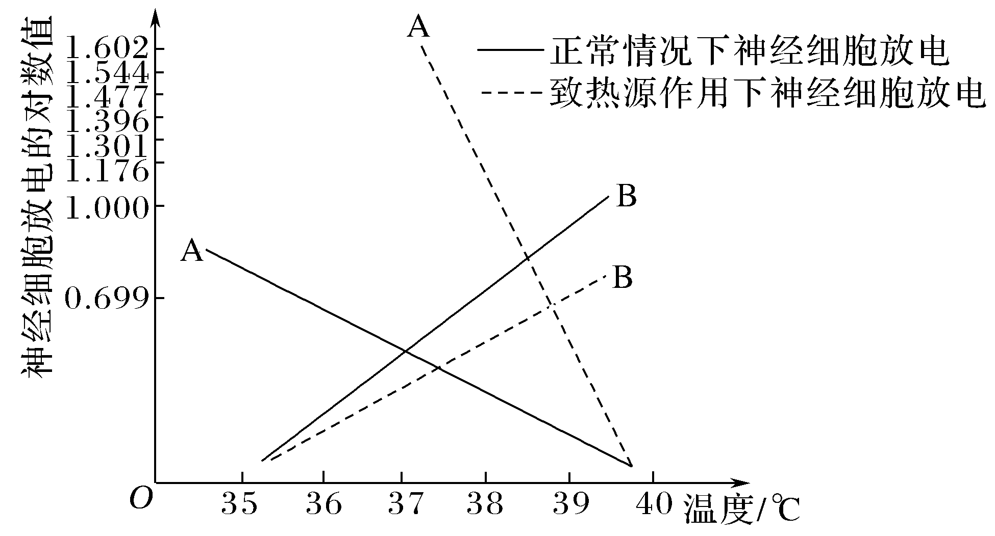
A.A表示WN的放电频率，B表示LN的放电频率
B.在致热源的作用下，LN比WN更敏感
C.温度为35～39 ℃时，体内甲状腺激素、肾上腺素的含量较低
D.温度超过43 ℃时体内降温的主要方式是减少甲状腺素和肾上腺素的分泌
16.正常人体感染病毒会引起发热，发热过程分为体温上升期、高温持续期和体温下降期。下图为体温上升期机体体温调节过程示意图，其中体温调定点是为调节体温于恒定状态，下丘脑体温调节中枢预设的一个温度值，正常生理状态下为37 ℃。请回答下列问题：
INCLUDEPICTURE "E:\\周飞燕\\2021\\同步\\生物\\203.TIF" \* MERGEFORMATINET INCLUDEPICTURE "E:\\周飞燕\\2021\\同步\\生物\\word\\203.TIF" \* MERGEFORMATINET INCLUDEPICTURE "E:\\周飞燕\\2021\\同步\\生物\\word\\203.TIF" \* MERGEFORMATINET INCLUDEPICTURE "E:\\马珊珊\\2021\\同步\\看\\生物 苏教 选择性必修1\\全书完整的Word版文档\\203.TIF" \* MERGEFORMATINET INCLUDEPICTURE "\\\\米昕\\g\\2021年\\2021 同步\\生物学 苏教版 选择性必修1（新教材）\\全书完整的Word版文档\\203.TIF" \* MERGEFORMATINET 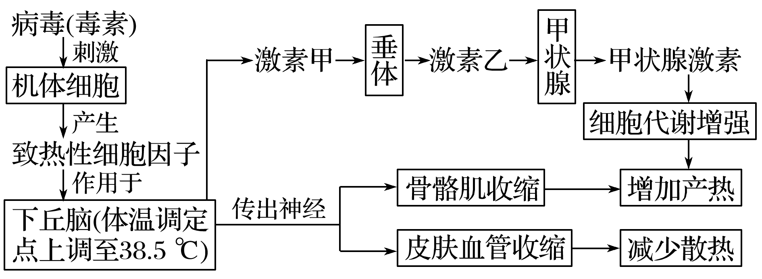
(1)图中激素甲的名称是__________________________，激素乙通过________________的途径作用于甲状腺。
(2)体温上升期，人体骨骼肌不随意的节律性收缩，即出现“寒战”，有助于体温________________。综合图解分析，体温上升期人体进行体温调节的方式有_______________。
(3)高温持续期，人体产热量________________(填“大于”“小于”或“等于”)散热量。
(4)体温下降期，机体增加散热的途径有________________________。
(5)体温上升期，人体会出现心率加快、血压轻度升高等症状，易引发慢性心血管疾病急性发作。请解释血压升高的可能原因：
________________________________________________________________________
________________________________________________________________________。

17.冬天，同学们从温暖的教室里出来到操场上跑操，由于教室内外温差很大，机体需经过一系列调节活动才能维持内环境的稳态。请回答下列问题：
(1)寒冷可引起皮肤冷觉感受器产生兴奋，沿传入神经传至下丘脑的体温调节中枢，经中枢处理，使传出神经末梢释放神经递质，引起皮肤血管收缩，血流量减少，从而减少皮肤的__________________。在此调节过程中，由体温调节中枢发出的传出神经调控的效应器除了上述的血管外，还主要有___________________________________________________________
(答出两项即可)。
(2)刚到寒冷的环境时，甲状腺直接在________________激素的作用下分泌活动增强。调查发现，学生在寒冷的室外比温暖的室内的“精气神”要大，从神经调节和体液调节之间关系的角度可以判断甲状腺激素还有______________________________的功能。
(3)由于室内外温差很大，人体维持稳态的调节能力有限，同学们的身体会受到一定的影响。即使是在夏季，医生也建议，在剧烈运动导致大汗淋漓之后最好不要立即到温度很低的空调间“乘凉”，其主要依据是
________________________________________________________________________________
_______________________________________________________________________________。

